Практикум DataLens

Задание 1. Подключение DataLens

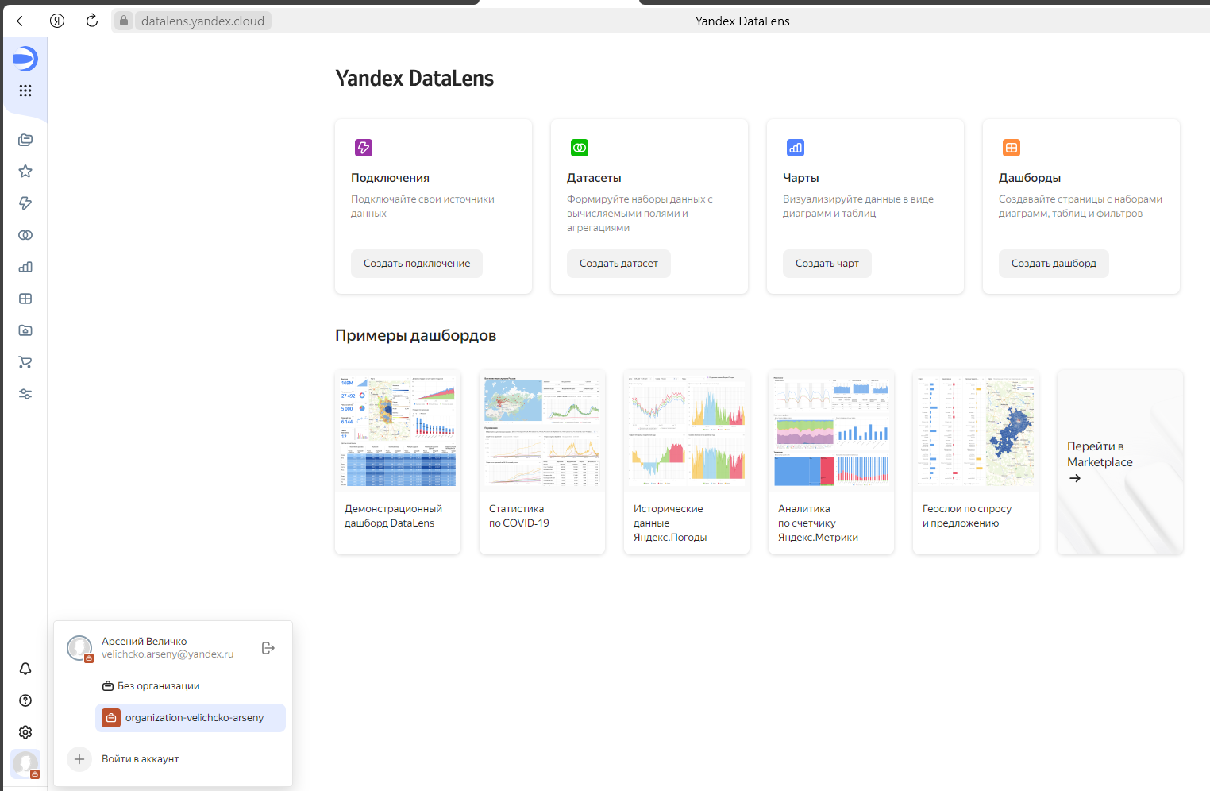

Задание 2. Создание подключения к БД.

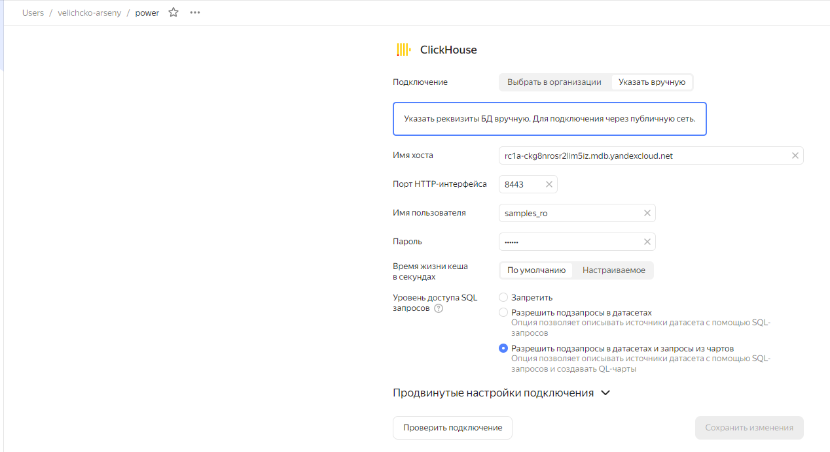

Задание 3. Описываем датасет и логику работы с ним.

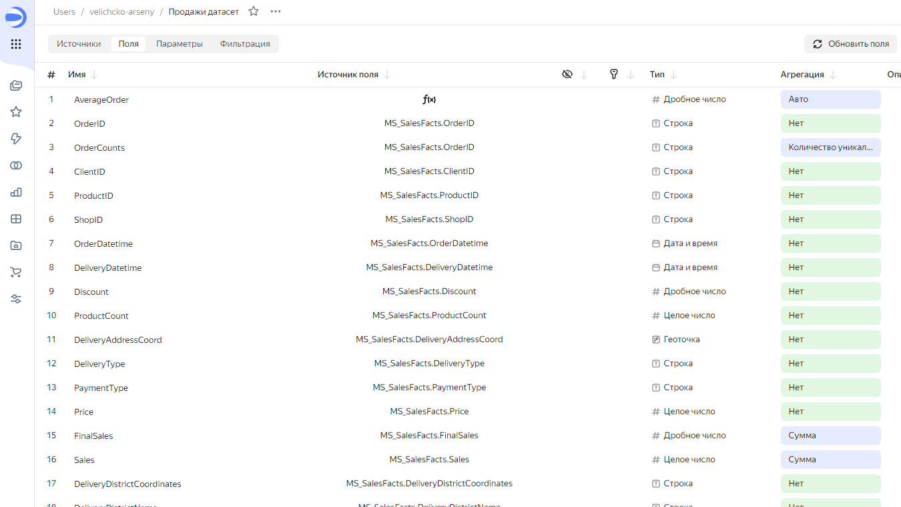

Задание 4. Создаём чарты.

Чарт “Выручка магазинов по категориям”  
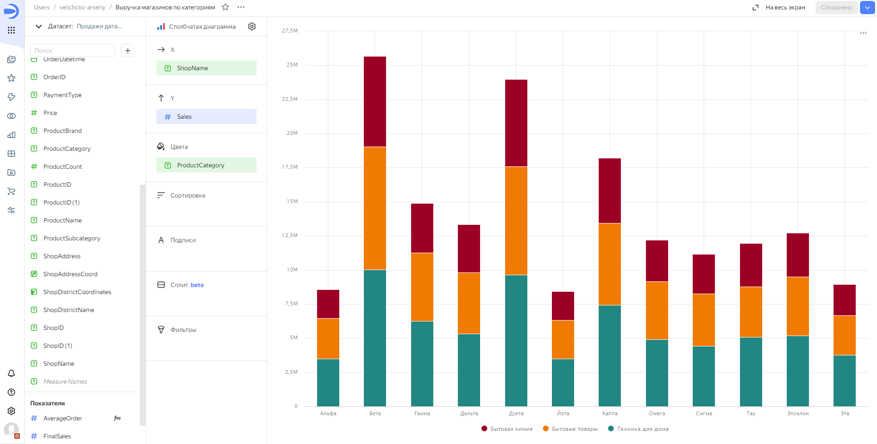

Чарт понедельных продаж по категориям

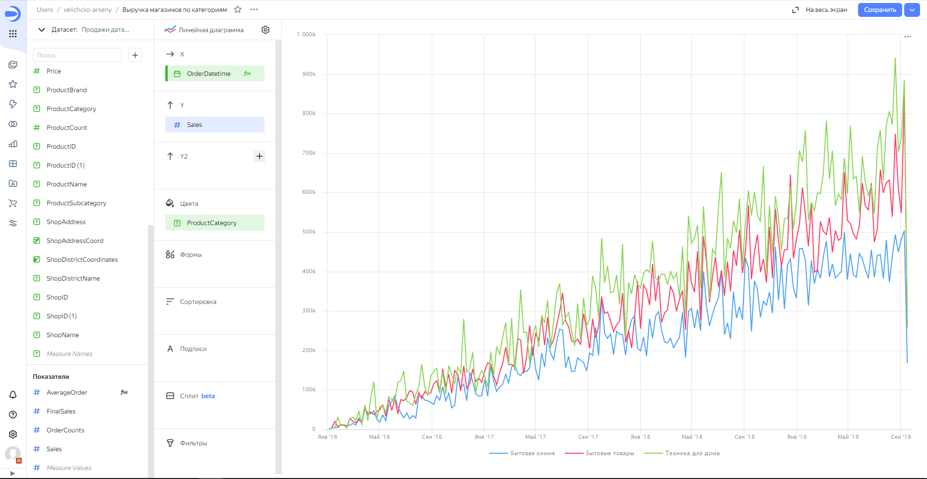

Чарт «Выручка по магазинам в динамике»  
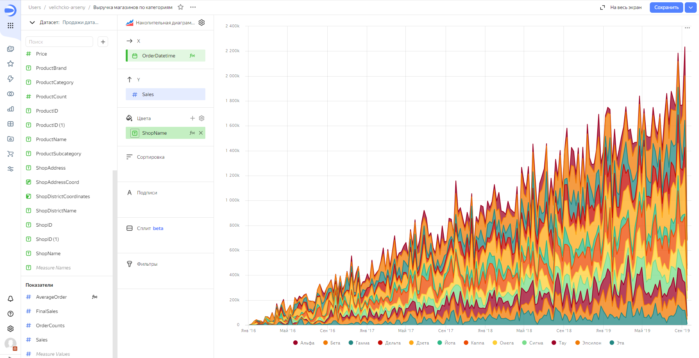

Чарт “Магазины на карте”  
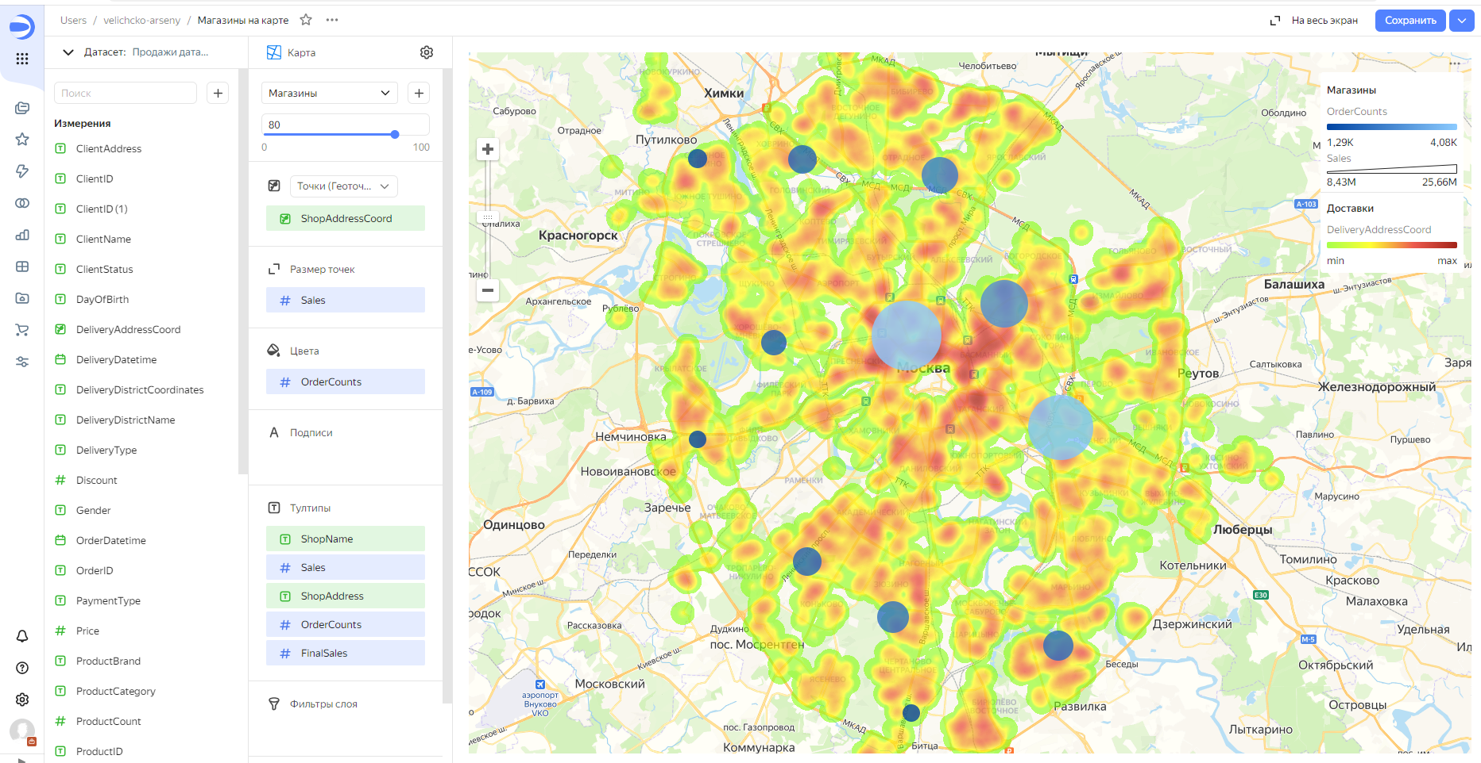

Задание 5. Собираем дашборд из чартов и селекторов.  
